苏州大学实验报告
院、系 | 计算机学院 |  | 年级专业 |  | 20计科 |  | 姓名 | 柯骅 | 学号 | 2027405033
课程名称 |  | 数据结构实践 |  |  |  |  |  |  | 成绩
指导教师 |  | 孔芳 |  | 同组实验者 |  | 无 |  | 实验日期 | 2021.12.30
- 题目回顾
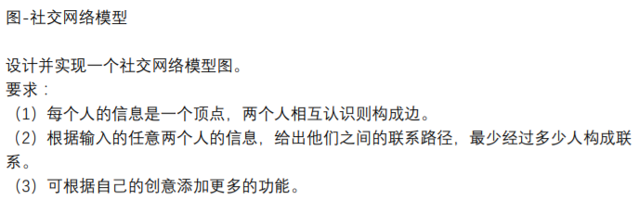

- 数据结构设计
  - 使用dis二维数组存放人与人之间的距离
    - 初始化时为inf=0x3f3f3f3f，一个很大的数，保证不会对结果产生影响
    - 在执行floyd算法时不断松弛，不断选取最优解
  - 在执行完floyd后，如果dis[x][y]==inf，那么他们之间是不可能有关系的，在图中表现为点x和点y中间没有路径。否则表示点x和点y的距离为dis[x][y]，即他们之间的最短路为dis[x][y]-1

- 算法设计
  - 由题意，可以将每个人看成一个点，他们之间的关系用路径表示，长度为1，则题意就转化为求任意两点之间的最短路径，由于是多源最短路，并且路径长都是1，所以考虑采用floyd算法。
  - 每个点都可以看成是中转点，不断枚举中转点，对于每个中转点，求出它可以优化哪些最短路，即枚举所有起始点和终点，如果发现起始点到终点的最优路径比起始点到中转点加上中转点到终点的路径长度还要长，那么就更新最优路径长度。枚举完所有中转点后，dis[x][y]就表示点x到点y之间最短路径了。

- 算法分析
  - 时间复杂度
    - 初始化：dis数组归零O（n*n）读入边并储存O（m）
    - floyd：O（n*n*n）分别枚举中转点，起始点，终点
由于m<=n*n，所以时间复杂度为O（n*n*n）

  - 空间复杂度
    - 主要存储的只有dis二维数组，空间复杂度为O（n*n）

- 运行结果
